מכלוף
מלוכלך
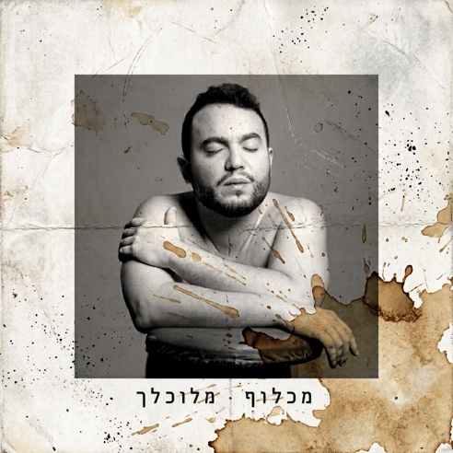

מכלוף 35, או בשמו המלא רועי מכלוף, הוא זמר, כותב, מלחין ומפיק מוזיקלי.
מתוך אלבומו הראשון זכורים השירים “אל תבוא אליי” ו-“דצמבר”, שזכו להשמעות רבות וכיכבו בפלייליסטים ובמצעדים.
בימים אלו משחרר את הסינגל “מלוכלך”, השיר הראשון מתוך אלבומו השני, עליו עבד בשנתיים האחרונות.
השיר מציג את הקושי בלסיים מערכת יחסים בצורה טובה, כשהוא מלווה בהפקה מהודקת בצבעים של אולד סקול היפ הופ, ניגונים אתניים, סאונד עדכני וקליפ קומי.
בין האלבום הראשון לשני יצר מכלוף שיתופי פעולה בולטים ומעניינים, ביניהם: “באתי קרוב” עם קורין אלאל ז”ל, “17 בנות” עם עברי לידר ו-“שלם איתך” עם בועז שרעבי.
כיום נחשב מכלוף לאחד הכותבים והמפיקים העסוקים של התקופה. כמו הסגנון המגוון שלו, שבו ישן פוגש חדש, מהיפ הופ ורוק אנד רול ועד הסלסולים שספג בקריית גת, כך גם מגוונים שיתופי הפעולה שלו, הכוללים בין היתר את נטע ברזילי, איתי לוי, אייל גולן, דני ליטני ועוד.

ניהול אישי: גדי גידור 054-6530309

